重庆尚恒电力设备制造有限公司
突发环境事件应急预案

预案编号： | SHDL-2022-001
预案版本号： | 2022年第1版
预案颁布日期： | 2022年9月22日
预案实施日期： | 2022年9月22日

重庆尚恒电力设备制造有限公司

重庆尚恒电力设备制造有限公司
突发环境事件应急预案编制工作组
责任人员 | 姓名 | 行政职务 | 签名
报告编写人 | 杨小平 | 综合管理部主任
报告校对人 | 杨刚 | 设备部主任
报告审核人 | 杨洁 | 生产厂长
报告审批人 | 杨超 | 总经理

目录
1 总则 １
1.1 编制目的 １
1.2 编制依据 １
1.3 适用范围 ２
1.4 编制过程说明 ３
1.5 应急预案体系 ３
1.6 工作原则 ３
2 基本情况 ５
2.1 企业基本概况 ５
2.2 环境风险源基本情况 ５
2.3 周边环境概况 ５
3 环境风险源与环境风险评价 ７
3.1 环境风险源情况 ７
3.2 环境风险评价 ７
4 组织机构及职责 ９
4.1 组织体系 ９
4.2 指挥机构组成及职责 ９
5 预防与预警 １２
5.1 环境风险源监控 １２
5.2 预警 １３
6 信息报告与通报 １５
6.1 内部报告 １５
6.2 信息上报 １５
6.3 信息通报 １６
7 应急响应与措施 １７
7.1 分级响应机制 １７
7.2 应急措施 １８
7.3 应急监测 １９
7.4 应急终止 １９
7.5 应急终止后的行动 ２０
8 后期处置 ２２
9 应急培训和演练 ２４
9.1 培训 ２４
9.2 演练 ２４
10 保障措施 ２５
10.1 通信与信息保障 ２５
10.2 应急队伍保障 ２５
10.3 应急物资装备保障 ２５
10.4 经费保障 ２５
10.5 其他保障 ２５
11 预案的评审、备案、发布和更新 ２６
11.1 预案的评审与发布 ２６
11.2 预案的备案 ２６
11.3 预案的更新 ２６
12 预案的实施和生效时间 ２７
13 附件 ２８
14 附图 ３４

1 总则

1.1 编制目的
本突发环境事件应急预案编制主要目的如下：
（1）全面了解本公司突发环境污染事故类型、危险源以及所造成的环境危害，评估本公司的突发环境事件应急能力。
（2）加强本公司对突发环境事件的应急管理能力，全面预防突发环境事件。
（3）提高本公司对突发环境事件的应急能力，确保事故发生时能够及时、有效处理事故源，控制事故扩大，减少事故损失。
（4）降低突发环境事件所造成的环境危害，通过突发环境事件的应急处理、环境应急监测、事故信息的及时发布、受影响人员迅速转移等措施，事故所造成的危害降至最低。

1.2 编制依据
1.2.1 法律法规、规章、指导性文件
(1)《中华人民共和国环境保护法》(2015年1月1日实施)
(2)《中华人民共和国突发事件应对法》(2007年11月1日起实施)
(3)《中华人民共和国大气污染防治法》(2018年10月26日修订)
(4)《中华人民共和国水污染防治法》(2017年6月27日公布，2018年1月1日实施)
(5)《中华人民共和国固体废物污染物防治法》(2016年11月7日修订)
(6)《危险化学品重大危险源辨识》(GB18218-2018)，2018年11月19日发布，2019年3月1日实施
(7)《三峡库区及其上游水污染防治规划（修订本）》（环发（2008）16号）
(8)《重庆市环境保护条例》（2018年7月26日第二次修正）
1.2.2 标准、技术规范
(1)《企业突发环境事件风险分级方法》（HJ941-2018）
(2)《企业突发环境事件风险评估指南（试行）》（环保部，2014年4月）
(3)《建设项目环境风险评价技术导则》(HJ/T 169-2018)
(4)《环境影响评价技术导则大气环境》(HJ2.2-2018)
(5)《危险化学品目录（2015版）》
(6)《环境空气质量标准》(G97589-2012)
(7)《地表水环境质量标准》(GB 3838-2002)
(8)《地下水质量标准》(GB/T 14848-2017)
(9)《一般工业固体废物贮存、处置场污染控制标准》(GB18599-2001)
(10)《危险废物贮存污染控制标准》(GB18597-2001)
(11)《工业企业设计卫生标准》（GBZ1-2010）
(12)《储罐区防火堤设计规范》（GB50351-2005）
(13)《事故状态下水体污染的预防与控制技术要求》（Q/SY1190-2013）
(14)《常用化学危险品贮存通则》（GB15603-1995）
(15)《水体污染事故风险预防与控制措施运行管理要求》（Q/SY1310-2010）
1.2.3 其他参考资料
（1）《生态环保部关于印发〈环境应急资源调查指南（试行）〉的通知》〔环办应急〔2019〕17号）
（2）《重庆市环保局关于转发〈企业事业单位突发环境事件应急预案备案管理办法（试行〕〉的通知》〔渝环发〔2015〕30号）
（3）《关于进一步加强环境影响评价管理防范环境风险的通知》（环发〔2012〕77号〕
（4）《重庆市环境空气质量功能区划分规定的通知》〔渝府发〔2016〕19号)
（5）《重庆市地表水环境功能类别调整方案》〔渝府发〔2012〕4号）
（6）《重庆市环境保护局办公室关于开展企业事业单位突发环境事件应急预案抽查工作的通知》〔渝环办〔2017〕293号）
（7）重庆尚恒电力设备制造有限公司提供的相关资料

1.3 适用范围
本预案适用于重庆尚恒电力设备制造有限公司区域内发生或可能发生的突发环境事件的预警、报告、处置、应急监测和应急终止等工作。
本预案适用于公司Ⅱ级响应和Ⅲ级响应等级突发环境事件的应对处置工作。

1.4 编制过程说明
重庆尚恒电力设备制造有限公司既往未开展突发环境事件应急预案编制工作。依据《企业事业单位突发环境事件应急预案备案管理办法（试行）》（环发〔2015〕4号）的要求，2022年启动编制突发环境事件应急预案，以便在发生突发环境事件时及时进行应急处置。

1.5 应急预案体系
本预案为重庆尚恒电力设备制造有限公司突发环境事件应急预案，现场处置方案包含于该预案中，当突发环境事件影响导致厂区不能及时应对时，厂区将向园区主管部门请求救援，应急预案衔接体系见图1-1。
园区安全环保部
衔接
请求指导和增援
重庆尚恒电力设备制造有限公司突发环境事件应急预案
衔接
重庆尚恒电力设备制造有限公司生产安全事故综合应急预案
现场处置方案
衔接

图1-1 应急预案衔接体系图

1.6 工作原则
公司在建立突发性环境污染事故应急系统及其响应程序时，应本着实事求是、切实可行的方针，贯彻如下原则：
（1）救人第一、环境优先。最大程度地保障公众健康，保护人民群众生命财产安全，防止环境污染。
（2）先期处置、防止危害扩大。加强对环境事故危险源的监测、监控并实施监督管理，建立环境事故风险防范体系，积极预防、及时控制、消除隐患，提高突发性环境污染事故防范和处理能力，尽可能地避免或减少突发环境污染事故的发生。
（3）快速反应，科学应对。做好应对突发性环境污染事故的思想准备、物资准备、技术准备、工作准备，加强培训演练，应急系统做到常备不懈，针对不同污染源所造成的环境污染的特点，实行分类管理，充分发挥部门专业优势，做到在发生不同类型的突发环境事故时能快速反应，科学应对。
（4）应急工作与岗位职责相结合。加强公司各部门之间协同与合作积极，将应急工作具体分配到不同岗位上，在应急时快速有效。

2 基本情况

2.1 企业基本概况
重庆尚恒电力设备制造有限公司于 2010 年 3 月 26 注册成立，位于重庆市巴南区麻柳嘴镇柳兴路，主要从事混凝土电杆的设计、生产和销售。
重庆尚恒电力设备制造有限公司。2019年完成了公司的《环境影响报告表》，并取得重庆市巴南区生态环境局出具的批准项目建设的批复（渝（巴）环准[2019]084号）。。
表2-1 重庆尚恒电力设备制造有限公司基本情况汇总表
序号 | 项目 | 内容
1 | 单位名称 | 重庆尚恒电力设备制造有限公司
2 | 统一社会信用代码 | 91500113552033134N
3 | 法定代表人 | 王安华
4 | 公司地址 | 重庆市巴南区麻柳嘴镇柳兴路
5 | 中心经纬度（8） | 106°58′40.55〞
6 | 中心经纬度（9） | 29°45′30.20〞
7 | 设计生产能力 | 每年将生产30000根混凝土电杆
8 | 联系人及联系方式 | 龙乐15123197914

2.2 环境风险源基本情况
2.2.1 主要风险物质
按照《企业突发环境事件风险分级方法》（HJ941-2018）进行识别，重庆尚恒电力设备制造有限公司主要风险物质为：机油、废机油。
2.2.2 主要风险单元
重庆尚恒电力设备制造有限公司主要风险单元为：暂存区、危废间。

2.3 周边环境概况
2.3.1 环境风险受体情况
厂区所在区域不涉及地表水和地下水集中式饮用水水源保护区、自然保护区、风景名胜区、森林公园、保护动植物集中分布区等重要生态敏感区。
表2-2 风险受体分布情况
保护对象 | 方位 | 与厂界最近距离（m） | 人数
环境空气
扇沱村 | 东北 | 约2200 | 约2170人
梓桐坝村 | 西南 | 约2600 | 约2000人
五堡村 | 东南 | 约3500 | 约1800人
大元村 | 东 | 约3900 | 约1400人
牌楼村 | 西南 | 约2800 | 约2200人

2.3.2 环境保护目标
（一）水环境保护目标：公司生活污水经生化池处理后排入麻柳污水处理厂处理。
（二）环境空气保护目标：公司所在区域环境空气质量满足《环境空气质量标准》（GB3095-2012）二级标准要求。

3 环境风险源与环境风险评价

3.1 环境风险源情况
3.1.1环境风险物质
公司在生产过程中涉及的环境风险物质主要为：机油、废机油，公司主要风险物质情况见表3-1。
表3-1 主要环境风险物质一览表
序号 | 风险物质名称 | 最大储存量（t） | 储存方式 | 储存地点 | 涉气风险 | 涉水风险
1 | 机油 | 0.02 | 桶装 | 暂存区 | 是 | 是
2 | 废机油 | 0.04 | 桶装 | 危废库房 | 是 | 是
3.1.2 危险化学品重大危险源情况
公司生产涉及的危险化学品主要为：废机油、机油。
根据《危险化学品重大危险源辨识》（GB18218-2018），公司储存的危险化学品不构成重大危险源。

3.2 环境风险评价
3.2.1 环境风险单元
⑴风险单元情况
根据《突发环境事件风险评估报告》，公司风险单元见表3-2。
表3-2 环境风险单元情况一览表
序号 | 环境风险单元 | 环境风险物质 | 储存方式
1 | 暂存区 | 机油 | 桶装，20Kg/桶
2 | 危废间 | 废机油 | 桶装，20Kg/桶
⑵可能发生突发环境事件情景
表3-3 可能发生突发环境事件情景
环境风险单元 | 环境风险物质 | 事件情景 | 可能引起的突发环境事件
暂存区 | 机油 | 泄漏 | 泄漏造成空气、地表水及土壤环境污染
暂存区 | 机油 | 泄漏 | 泄漏造成空气、地表水及土壤环境污染
危废间 | 废机油 | 泄漏 | 泄漏造成空气、地表水及土壤环境污染
3.2.2环境风险单元防控
通过对公司现场的实际踏勘，汇总出公司现有环境风险设施，公司主要有暂存区设泄险托盘；危废间设设泄险托盘；厂区配备灭火器、消防栓、消防沙池等应急物资。
公司现有环境风险防控应急措施见表3-4
表3-4 环境风险单元及防控措施
序号 | 环境风险单元 | 环境风险物质 | 事故类型 | 风险防范措施
1 | 暂存区 | 机油 | 泄漏 | 地面设托盘，配备灭火器、吸油毡
2 | 危废间 | 废机油 | 泄漏 | 危废间地面设托盘、防泄漏沙，吸油毡，配备灭火器
3.2.3环境风险评价等级
通过对大气和水环境风险物质分别计算储存量与临界量比值、调查公司周边环境风险受体敏感性、评价企业生产工艺与环境风险控制水平等，最终，重庆尚恒电力设备制造有限公司的风险等级为一般[一般-气（Q0）+一般-水（Q0）]。

4 组织机构及职责

4.1 组织体系
4.1.1日常状态下
为应对突发环境事件，重庆尚恒电力设备制造有限公司成立应急救援领导小组，领导小组成员如下：
组长：总经理
副组长：生产厂长
成员：综合管理部主任、设备部主任、供销部主任、技质部主任、库管
应急救援指挥领导小组设应急办公室，负责应急管理的日常事务工作，应急领导小组职责包括：
①负责本应急预案的日常管理，并组织应急预案的培训和演练；
②负责应急物资的储备，日常维护、保养；
③检查督促做好事故的预防措施和应急处置的各项准备工作。
4.1.2事故状态下
在突发环境事件时，应急救援委员会自动转变为应急指挥部，由组长任总指挥，副组长任副总指挥。遇有特殊情况，总指挥外出不在时，由副总指挥履行总指挥职责。应急指挥部下设3个应急小组：现场处置组、应急疏散组、综合协调组。
突发环境事件应急指挥组、应急小组成员及联络方式见附件1、附件2。公司突发环境事件应急组织机构情况见图4-1。
应急指挥部
现场处置组
应急疏散组
综合协调组

图4-1 应急组织机构图

4.2 指挥机构组成及职责
表4-1 应急指挥机构组成、职责、职务
组成 | 序号 | 职责 | 职务
应急指挥部 | 1 | 发生事故时，负责发布和解除应急救援命令、信号； | —
应急指挥部 | 2 | 组织指挥救援队伍实施救援行动； | —
应急指挥部 | 3 | 向上级和各相关部门汇报事故情况，必要时向有关单位发出救援请求； | —
应急指挥部 | 4 | 组织应急监测、事故调查，总结评估应急救援经验教训； | —
应急指挥部 | 5 | 上级应急机构介入后，应急指挥权移交上级，公司内部应急组织机构成员不变，职责由负责应急处置转变为服从指挥，配合相关部门参与处置工作。 | —
总指挥 | 1 | 指挥公司的事故应急处置行动的运作协调，应急策略，随时掌握事故发展变化状况，决定处置方案； | 总经理
总指挥 | 2 | 向上级领导或管理部门报告事故的一系列情况，以及请求外部应急机构支援。 | 总经理
总指挥 | 3 | 批准本预案的启动与终止 | 总经理
总指挥 | 4 | 上级预案启动后，指挥权移交，并协助做好应急工作。 | 总经理
副总指挥 | 1 | 协助指挥长负责应急的具体指挥工作 | 生产厂长
副总指挥 | 2 | 指挥长因不可抗因素而不能出现在指挥现场时，全权代理指挥长执行职责 | 生产厂长
成员 | 1 | 协助指挥长、副指挥长做好应急指挥工作 | 综合部管理主任
成员 | 1 | 协助指挥长、副指挥长做好应急指挥工作 | 设备部主任
成员 | 1 | 协助指挥长、副指挥长做好应急指挥工作 | 供销部主任
成员 | 1 | 协助指挥长、副指挥长做好应急指挥工作 | 技质部主任
成员 | 1 | 协助指挥长、副指挥长做好应急指挥工作 | 库管
表4-2 应急小组组成、职责、职务
组成 | 序号 | 职责 | 职务
现场处置组 | 1 | 保护现场人员的人身和财产安全，保障抢险救援工作秩序； | 设备部主任
现场处置组 | 2 | 采取积极有效措施，防止发生次生事件和衍生事件； | 设备部主任
现场处置组 | 3 | 关闭有害物质泄漏源、隔离其他危险源；对泄漏物资进行拦截、回收、处置。 | 设备部主任
现场处置组 | 4 | 按规定要求处置现场状况，配合恢复经营生产秩序，协调处理善后事宜，及时联系、救治伤员。 | 设备部主任
应急疏散组 | 1 | 负责布置安全警戒、交通管制等工作，禁止无关人员和车辆进入危险区域，将处于危险区域的人员和车辆进行及时疏散，指导离开进入指定的安全区域； | 技质部主任
应急疏散组 | 2 | 在指定集合点组织人员进行清点人数。 | 技质部主任
综合协调组 | 1 | 组织指挥事故应急物资保障、通讯保障、交通保障、人员及财产转移安置工作； | 综合部管理主任
综合协调组 | 2 | 组织接待外来参加应急处理的相关方人员； | 综合部管理主任
综合协调组 | 3 | 配置、管理后勤保障的车辆等应急装备，确保处理应急备用状态； | 综合部管理主任
综合协调组 | 4 | 应在发生危险时，由厂区的广播通知各岗位人员迅速撤离； | 综合部管理主任
综合协调组 | 5 | 及时向应急指挥部报告应急处置情况； | 综合部管理主任
综合协调组 | 6 | 启动I、II级应急响应时，应迅速向现场指挥部及救援人员提供呼吸器等防护器材； | 综合部管理主任
综合协调组 | 7 | 组织事故时的应急监测； | 综合部管理主任
综合协调组 | 8 | 配置、管理环境应急监测装备，确保处于应急备用状态； | 综合部管理主任
综合协调组 | 9 | 组织实施进行事故分析，配合地方政府开展事故调查； | 综合部管理主任
综合协调组 | 10 | 收集、整理事故资料，并做好归档工作； | 综合部管理主任
综合协调组 | 11 | 收集、整理和报送事故信息； | 综合部管理主任
综合协调组 | 12 | 宣传报道事件抢险救援工作中的先进人物、先进事迹，激励干部员工积极做好抢险救援工作。 | 综合部管理主任
综合协调组 | 13 | 了解公司内部废物产生和排放情况，负责突发环境事件后第一时间联系外部应急监测机构开展监测。 | 综合部管理主任
综合协调组 | 14 | 在外部监测机构到达现场后协助完成事件发生后的环境监测和恢复生产前的环境监测。 | 综合部管理主任

5 预防与预警

5.1 环境风险源监控
5.1.1 监控方式、方法
（1）油类泄漏监控及紧急处置装置
暂存区设泄险托盘；危废间设托盘；厂区配备灭火器、消防栓、消防沙等应急物资。
（2）定期巡检、维护保养
①电工、公辅岗位做好设备维护保养工作。
②管理人员不定期检查具体落实情况，对不符合要求的予以批评并督促整改。
③发现异常情况时及时采取措施或进入预警状态。
5.1.2 预防措施
根据危险源及危险因素分析，主要从以下几个方面进行预防：
（1）风险物质贮存预防措施
①暂存区设托盘；危废间设托盘。
②各岗位均设有作业指导书、相应的警示标识、告知卡等。
③安排工作人员定期巡检暂存区、危废间。
④操作人员必须经过专门培训，严格遵守操作规程，操作时佩戴相应的防护用品。
⑤严格执行设备维护保养规程，发现设备异常情况立即上报，机修人员及时维修或处理设备故障，确保设备正常运行。
（2）生产过程中的危险预防措施
配备齐全检维修及应急处置工作所用的备品备件，保障用时所需。
（3）管理及操作环节危险预防措施
①建立健全安全生产责任制，制定安全生产规章制度和操作规程。
②各生产、储存单元配备专职或兼职安全员，各生产单元的主要负责人和安全生产管理人员应当接受有关主管部门的安全生产知识和管理能力考核，合格后方可任职。
③对工作人员应进行安全生产教育和培训，并定期进行理论和实践考核，保证工作人员具备必要的安全生产技能，并熟悉安全生产规章制度和安全生产规程。
④工作人员严格按照规程进行操作，并按照要求穿戴工作服和使用劳动防护用品。
（4）职业卫生危险预防措施
①发电机房附近配置消防沙池，厂区各区域均设灭火器、消火栓等；
②工作人员配备必要的个人防护用品和应急药箱，装备必要的药品，发生小事故时能采取自救措施。

5.2 预警
根据公司突发环境事件可能发生的部位、事故的严重性、紧急程度和可能波及的范围，对应风险源分级内容，将突发环境事件的预警分为3级。预警级别由高到低，依次为红色预警（社会联动级）、黄色预警（公司级）、蓝色预警（车间级）。
5.2.1 预警条件
当出现下列状况时，应发出预警：
(1)出现事故征兆，有可能发生事故；
(2)发生的事故，通过初期的应急处置判断，有进一步扩大的可能；
(3)内部已经查明的重大险情，一旦引发事故可能造成严重的人员伤亡、环境破坏、财产损失。
(4)国家或地方政府公开发布了预警信息。
(5)与厂区相关联的地区或单位发生突发事件，可能对公司员工安全、环境或公共安全等产生影响。
5.2.2 预警分级
根据以上预警条件进行预判，根据预判结果发布相应级别的预警。当预判突发事件影响可能超出公司范围时，发出红色预警；当预判突发事件影响不超出本公司范围时，发出黄色预警，当预判突发事件影响不超出厂区范围时，发出蓝色预警。具体预警条件见下表。

表5-1 预警分级条件
预警分级 | 责任人 | 预警条件
蓝色预警 | 库管 | 在装卸、转运过程中机油、废机油出现少量泄漏的征兆，未发生火灾，影响范围未超出围堰、泄险沟范围；
黄色预警 | 生产厂长 | 机油，废机油泄漏有超出围堰、泄险沟范围的征兆，未超出厂界。
5.2.3 预警信息发布
当预警级别为蓝色、黄色时，由总经理发布预警信息，当预警级别为红色时，总经理统一发布预警信息。预警信息包括事件类别、发生的时间、可能涉及范围、可能危害程度、可能延续时间、提醒事宜和应采取的相应措施等。
当预警发生事故的条件消除，或现场得到妥善处置，由预警信息发布人解除预警。
5.2.4 预警行动
(1)以公司预警信息发布令的形式及时向各部门发布和传递预警信息；
(2)指令各相关部门采取防范措施，做好相应的应急准备；
(3)连续跟踪事态发展，一旦达到事故标准时，启动应急响应；
(4)各部门要按应急预案规定及时研究确定解决方案，通知本部门人员采取防范措施，或启动相应的应急预案。
5.2.5 报警、通讯联络方式
应急救援指挥部联络方式见附件1；
应急救援队联络方式见附件2；
外部救援单位联系方式见附件3；
周边居民和单位联系方式见附件4。

6 信息报告与通报

6.1 内部报告
1)内部报告程序及时限
蓝色预警、黄色预警，由事件发现人员在5min内报告库管，库管在接报5min内报告应急指挥部；
红色预警，由事件发现人员在5min内报告库管，库管在接报5min内报告应急指挥部，应急指挥部在30min内报告上级主管部门。
2）24小时应急值守电话
重庆尚恒电力设备制造有限公司设立24小时应急值班电话15909392481，岗位操作员工或事故最早发现者应该立即采取相应的处置措施，防止事故扩大，同时报告值班领导，紧急情况下现场人员也可直接向总经理报告。
3）24小时有效的内部外部通讯联络手段
应急救援队伍成员采用内部和外部电话（包括手机）线路进行联系，应急救援小组的电话必须24小时开机，禁止随意更换电话号码。特殊情况下，电话号码发生变更，必须在变更之日起48小时内向应急办公室报告。应急办公室必须在24小时内向各成员和部门发布变更通知。

6.2 信息上报
当事件已经或可能对外环境造成影响时，由应急救援指挥部领导在下达进行应急救援命令的同时，安排专人向上级主管部门和地方人民政府报告，信息上报相关内容见表6-1。
表6-1 信息上报相关内容
预警分级 | 报告  类型 | 报告  时限 | 内容 | 负责人 | 报告对象 | 报告方式
红色预警 | 初报 | 1小时 | 环境事故的类型、发生时间、地点、污染源、主要污染物质、人员受害情况、事件潜在的危害程度、转化方式趋向等初步情况 | 应急指挥部 | 重庆尚恒电力设备制造有限公司、重庆市生态环境局巴南区分局 | 电话
红色预警 | 续报 | 查清有关基本情况后随时上报 | 在初报的基础上报告有关确切数据，事件发生的原因、过程、进展情况及采取的应急措施等基本情况 | 应急指挥部 | 重庆尚恒电力设备制造有限公司、重庆市巴南区生态环境局 | 电话、网络或书面形式
红色预警 | 处理结果报告 | 事件处理完毕后15个工作日 | 报告处理事件的措施、过程和结果，事件潜在或间接的危害、社会影响、处理后的遗留问题，参加处理工作的有关部门和工作内容。 | 应急指挥部 | 重庆尚恒电力设备制造有限公司、重庆市巴南区生态环境局 | 书面报告

6.3 信息通报
突发事件应急处置过程中做好事故及应急处置工作相关记录，应急处置工作及事故信息由应急指挥部指定。

7 应急响应与措施

7.1 分级响应机制
7.1.1响应分级
按突发环境事件的严重性、紧急程度、危害程度、影响范围和单位内部控制事态的能力以及需要调动的应急资源，将突发环境事件分为三级：
Ⅲ级突发环境事件（车间级）：突发环境事件出现在车间，车间进行现场处置，突发环境事件事件可限制在车间内；
Ⅱ级突发环境事件（公司级）：突发环境事件出现在车间，公司完全可以控制和进行处理，突发环境事件事件可限制在企业内的现场周边地区。
Ⅰ级突发环境事件（社会联动级）：突发环境事件超出了公司的范围，需借助社会公共力量来处理的突发事件，如果不及时控制可能对周边环境产生较大影响的突发事件。
针对突发环境事件等级，响应级别由高到低分别为Ⅰ级响应、Ⅱ级响应、Ⅲ级响应，具体情况如下表所示。
表7-1 公司突发环境事件应急响应分级
事件等级 | 响应分级
Ⅰ级突发环境事件 | Ⅰ级响应 | 向社会公共力量求助，配合上级部门行动进行应急处置。
Ⅱ级突发环境事件 | Ⅱ级响应 | 车间进行现场处置，如有扩大启动本预案，进行应急处置。
Ⅲ级突发环境事件 | Ⅲ级响应 | 车间进行现场处置。
7.1.2 响应程序
应急响应程序按过程可分为信息接报、信息处置与研判、响应级别、应急启动、应急处置、响应终止等几个过程。
事故应急响应程序见图7-1。

环境事件发生后
信息接报
信息处置与研判
是否达到启动条件
应急启动
应急处置
事故是否得到控制
响应终止
总结
请求支援
扩大应急
召开现场会
协调应急物资
应急过程后勤及财务保障
综合协调组
应急疏散组
现场处置组
预警
预警解除
N
Y
N
图7-1 应急响应流程图

7.2 应急措施
公司发生的环境风险主要为泄漏，公司制定了相应的处置措施，具体情况如下表所示。
表7-2 机油、废机油泄漏应急处置措施
处置程序 | 处置措施 | 责任人
报告 | 一旦发现泄漏，现场人员立即通知当班值班长，当班值班长应立即报告库管 | 现场人员
预警及应急响应 | 公司内预警，启动蓝色预警程序，应急抢险救援组按照现场应急处置程序执行 | 应急指挥部
现场应急处置 | 1.疏散泄漏区域的生产人员 | 现场处置人员
现场应急处置 | 2.现场处置人员迅速切断附近电源，禁止明火等靠近泄漏源 | 现场处置人员
现场应急处置 | 3. 迅速采取措施堵漏，用吸附棉吸收并使用洁净的无火花工具收集吸收材料 | 现场处置人员
现场应急处置 | 4. 修复受损油桶 | 现场处置人员
应急结束 | 事故得到控制，满足应急终止条件，应急结束 | 应急指挥部
7.2.4应急处置卡
针对机油、废机油泄漏突发环境污染事件制作应急处置卡，见附件6。

7.3 应急监测
7.3.1监测机构
环境应急监测工作应委托专业检测机构承担。
7.3.2监测方案
监测方案根据不同的事件情况、不同的气象条件等外部环境条件、涉及的事件污染物而定。在此仅提出部分要求，具体情况如下表所示。

表7-4 应急状态下监测点布设情况表
类别 | 事件点 | 事件类型 | 监测项目 | 监测点 | 监测频次
地表水 | 暂存区、危废间 | 泄漏 | 石油类 | 厂区污水、雨水排口设置检测点1个；清溪河公司附近断面设1个监测点 | 采样1次/30min；1h向指挥部报数据1次
7.3.3监测数据的利用
监测数据及应急进展情况应及时向重庆尚恒电力设备制造有限公司、重庆市生态环境局巴南区分局汇报。各应急机构据此展开相关应急措施，同时公开向社会发布应急监测快报。

7.4 应急终止
公司应急终止的条件和程序见表7-5。
表7-5 应急终止条件和程序
序号 | 项目
终止条件（满足以下全部条件）
1 | 事件现场得到控制，事件条件已经消除；
2 | 污染源的泄漏或释放已降至规定限值以内；
3 | 事件周围环境空气中有害物含量已降至国家允许标准内；
4 | 事件所造成的危害已经被彻底消除，无继发可能；
5 | 事件现场的各种专业应急处置行动已无继续的必要；
6 | 采取了必要的防护措施以保护公众免受再次危害，并使事件可能引起的中长期影响趋于合理且尽量低的水平。
终止程序
1 | 在完成突发环境事件应急处置后，由应急救援机构各组成员逐级汇报，将整个事件应急处置的总体情况报告给总指挥；
2 | 经总指挥综合判断向下发布应急终止命令；
3 | 应急指挥部负责所属各专业的应急救援队伍下达应急终止命令；
4 | 应急状态终止后，应根据有关指示和实际情况，继续进行环境监测和评价工作；
5 | 造成较大危害的环境污染事件，必须经相关政府主管同意后，总指挥才可下达应急终止命令，并将危险解除信号通知相邻公司单位。
终止信息发布
1 | 应急终止信息的发布由安全运行科实施。

7.5 应急终止后的行动
应急终止后的行动主要包括一下内容：
表7-6 应急终止条件和程序
序号 | 项目
1 | 通知公司各部门、周边企业、社区、社会关注区及其他相关人员事件危险已解除；
2 | 对现场中暴露的工作人员、应急行动人员和受污染设备进行清洁、净化；
3 | 完善突发环境事件终止的上报事项；
4 | 需向事件调查处理小组移交的相关事项；
5 | 事件原因、损失调查与责任认定；
6 | 应急处置过程效果评价；
7 | 事件应急处置工作总结报告；
8 | 突发环境事件应急预案的修订；
9 | 维护、保养应急仪器设备。

8 后期处置
后期处置主要包括消除污染、善后处置、社会救助、保险、事故总结等内容：
处置步骤 |  | 内容
消除污染 | 进行清洁净化、污染消除和环境恢复 | 应急人员及现场中暴露的工作人员应及时淋浴，受污染的衣物更换后交公司统一清洗，受污染的设备进行清洁处理。事故单位组织人员对事故现场进行清洁处置。用水对周围污染场地进行冲洗，包括地面、墙面、受污染的应急设施、设备本身，对于冲洗地面的水，进入公司污水处理系统进行处理。对于产生的危险废物，工作人员采取适当的劳动保护措施后，集中收集，后交外部有资质单位进行处理。
善后处置 | 伤员的处置 | 及时救治病人，如有必要进行隔离。由事件发生地政府牵头，突发事件责任单位（公司）及相关部门按有关政策，对伤亡人员给予赔付救治。
善后处置 | 获救人员的处置 | 当地民政部门或获救人员所在单位负责获救人员的安置；港澳台或外籍获救人员，由当地台办或外侨办负责安置。
善后处置 | 死亡人员的处置 | 当地民政部门或获救人员所在单位负责死亡人员的安置；港澳台或外籍死亡人员，由当地台办或外侨办负责安置。
社会救助 |  | 一旦发生Ⅰ级以上的环境污染事件，如单位抢险抢救力量不足或有可能危及社会安全时，指挥部必须立即向上级和友邻单位通报，必要时请求社会力量援助。社会援助队伍进入厂区时，指挥部应责成有关单位和专人联络、引导并告知安全注意事项。
保险 |  | 指挥部应及时协调，督促有关保险公司提前介入，按相关工作程序作好保险理赔工作。参加现场救助的政府公务人员由其所在单位办理人身意外伤害保险。参加救助的专业救助人员由其所属单位办理人身意外伤害保险。
事故总结 | 救援效果的调查评估 | 根据应急行动的进展，查明险情因素和造成事件扩展和恶化因素，控制危险源和污染源，对措施的有效性进行分析、评价，调整应急行动方案，以便有针对性地采取有效措施，尽可能减少险情造成的损失和降低危害。
事故总结 | 事故总结 | 调查事故的发生原因和性质，评估出事故的危害范围和危险程度，查明人员伤亡情况，评估事故影响和损失，总结事故遗留待解决的问题等；
事故总结 | 改进建议 | 如应急预案是否科学合理，应急组织机构是否合理，应急队伍能力是否需要改进，响应程序是否与应急任务相匹配，采用的仪器、设备和车辆等是否能够响应工作的需要，采取的防护措施和方法是否得当，防护设备是否满足要求等。

9 应急培训和演练

9.1 培训
定期对厂区员工、应急救援人员、应急指挥人员进行应急基本知识培训，每年至少培训一次，培训的主要内容包括：
(1)厂区涉及的风险物质的理化性质、储存要求、事件预防措施、泄漏应急处置措施等；
(2)常见突发环境事件的应急处置流程或措施；
(3)基本救治办法；
(4)各类应急人员的职责及工作流程；
(5)厂区各类规章制度及相应岗位的操作规程等；
(6)将新员工培训、岗中定期培训、转岗培训纳入厂区三级教育培训。

9.2 演练
9.2.1 演练准备内容
应急办公室组织演练准备工作，主要包括演练策划、演练脚本编制、应急物资准备、参演人员培训等。
9.2.2 演练方式与频次
（1）演练方式：桌面演练、功能演练和全面演练；
（2）演练频次：每年至少组织全员进行一次综合应急预案演练，至少每半年组织一次专项处置方案演练。
9.2.3 演练内容
演练内容包括事故报告、预案启动、应急响应及处置措施、个人防护用品和消防器材的使用、人员的撤离及疏散、应急监测及终止等。
9.2.4 应急演练的评价、总结与追踪
演练结束后，及时对演练过程进行总结、评价，指出预案中的不适用的地方，及时修订应急预案。

10 保障措施

10.1 通信与信息保障
公司设有24小时应急值班电话，同时，应急相关人员手机24小时开通，确保预案启动时各部门之间联络畅通，需要时能联系到相关人员和部门。
应急有关人员、外部救援单位、政府有关部门的应急有效联系电话见附件。

10.2 应急队伍保障
公司建立了应急指挥机构及兼职应急队伍，在发生突发环境事件时迅速投入应急工作。
当厂区的应急力量无法对事件进行有效控制时，应由指挥部向上级主管部门及相关政府部门联系，请求协调应急力量。

10.3 应急物资装备保障
综合协调组具体落实各种救援、抢险工作的必备工具、防护用具、紧急救护用品等，并妥善保管，确保在需要时能够及时配备到位。
公司配备的应急物资装备见附件5。

10.4 经费保障
突发环境事件应急准备和救援工作所需资金由公司统一提出计划，财务部门统一整理，经主管领导批准后，由财务部按规定程序列入年度预算，并及时保证应急工作所需资金。

10.5 其他保障
10.5.1 医疗卫生保障
突发环境事故发生后，应请求区域内有关医疗机构提供医疗卫生保障。主要有巴南区人民医院等。
10.5.2 交通运输保障
以现有车辆作应急交通运输保障，在情况紧急下，可租用外部车辆作保障。

11 预案的评审、备案、发布和更新

11.1 预案的评审与发布
应急预案编制工作小组按规定完成突发环境事件应急预案编制之后，经主要负责人组织有关部门人员进行内部评审和请专家进行评审合格之后予以发布，并宣布原版本作废。
为了维护和确保事件应急预案的适用性、有效性，应每年定期组织有关部门人员进行评审和修订，实现可持续改进。

11.2 预案的备案
本预案报重庆市巴南区生态环境局备案。

11.3 预案的更新
根据人员变动情况、风险源变化情况以及在应急预案演习中发现的问题，结合环境应急预案实施情况，每三年对环境应急预案进行一次专家评估。有下列情形之一的，及时修订更新：
(1)面临的环境风险发生重大变化，需要重新进行环境风险评估的；
(2)应急管理组织指挥体系与职责发生重大变化的；
(3)环境应急监测预警及报告机制、应对流程和措施、应急保障措施发生重大变化的；
(4)重要应急资源发生重大变化的；
(5)在突发事件实际应对和应急演练中发现问题，需要对环境应急预案作出重大调整的；
(6)其他需要修订的情况。
对环境应急预案进行重大修订的，修订工作参照环境应急预案制定步骤进行。对环境应急预案个别内容进行调整的，修订工作可适当简化。

12 预案的实施和生效时间
本预案于2022年9月22日发布实施和生效，报重庆市巴南区生态环境局备案。

13 附件
附件1 应急救援指挥部联系方式
附件2 应急救援队联系方式
附件3 外部救援单位联系方式
附件4 周边居民和单位联系方式
附件5 应急物资装备清单及分布表
附件6 应急处置卡
附件7一源一事一案

附件1 应急救援指挥部联络方式
序号 | 应急机构职务 | 姓名 | 公司职务 | 联系方式
突发环境事件应急指挥部
1 | 总指挥 | 杨 超 | 总经理 | 13996190988
2 | 副总指挥 | 杨 洁 | 生产厂长 | 15310279483
3 | 成员 | 杨小平 | 综合管理部主任 | 13883808078
4 | 成员 | 杨 刚 | 设备部主任 | 13668054021
5 | 成员 | 卢 双 | 供销部主任 | 17783034445
6 | 成员 | 朱安平 | 技质部主任 | 15523905448
7 | 成员 | 王帮利 | 库管 | 18723098157

附件2 应急队伍联系方式
序号 | 姓名 | 指挥部职务 | 公司职务 | 手机
应急办公室
1 | 杨 洁 | 办公室主任 | 生产厂长 | 15310279483
2 | 杨小平 | 成员 | 综合管理部主任 | 13883808078
现场处置组
1 | 杨 刚 | 组长 | 设备部主任 | 13668054021
2 | 潘昌模 | 副组长 | 员工 | 13251346626
3 | 罗万平 | 组员 | 员工 | 13320223731
应急疏散组
1 | 卢乾余 | 组长 | 员工 | 15802337324
2 | 陈明福 | 副组长 | 员工 | 13594345695
3 | 王帮勇 | 组员 | 员工 | 18723098157
综合协调组
1 | 朱安平 | 组长 | 技质部主任 | 15523905448
2 | 卢双 | 副组长 | 供销部主任 | 17783034445
3 | 王帮利 | 组员 | 库管 | 18723098157
应急值班
1 | 冉定志 | — | 员工 | 15909392481

附件3 外部救援单位联系方式
单位 | 电话 | 单位 | 电话
重庆市巴南区生态环境局 | 023-89888609 | 重庆巴南区应急管理局 | 023-67308132
园区安全环保办 | 18382366612 | 巴南区人民医院 | 023-66213120

附件4 周边居民和单位联系方式
单位 | 电话 | 单位 | 电话
关西涂料新厂 | 023-62834846 | 重庆南松凯博生物制药有限公司 | 023-62952401
重庆兴泰濠制药有限公司 | 023-88961270 | 重庆盛清水处理科技有限公司 | 023-68781541
攀钢集团重庆钛业 | 023-89024018

附件5 应急物资装备清单及分布表
序号 | 物品名称 | 数量 | 储备地点 | 保管部门/人 | 联系方式
1 | 液体吸附棉 | 1kg | 库房 | 王帮利 | 18723098157
2 | 防泄漏沙 | 100kg | 危废间旁 | 王帮利 | 18723098157
3 | 灭火器 | 44个 | 厂区各区域 | 各区域班组 | —
4 | 消火栓 | 22个 | 厂区各区域 | 各区域班组 | —
5 | 室外消防栓 | 4套 | 厂区各区域 | 各区域班组 | —

附件6 应急处置卡
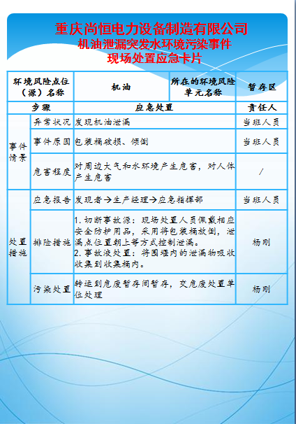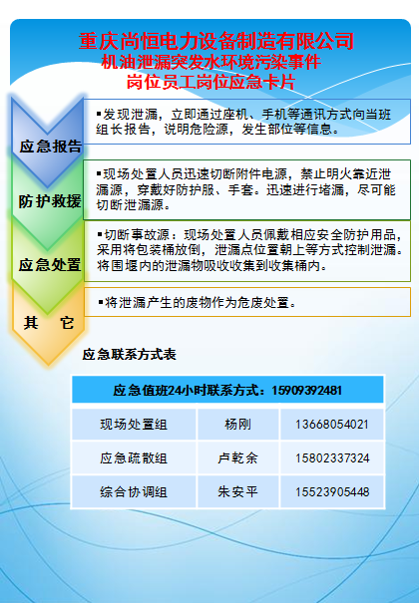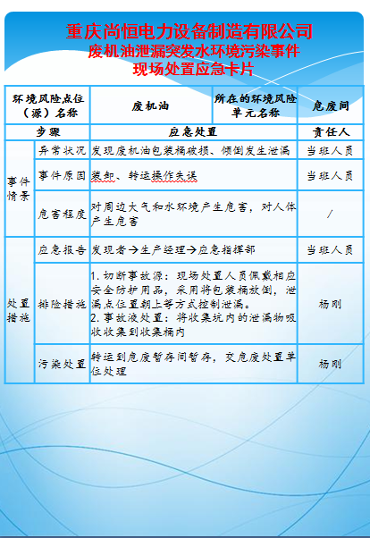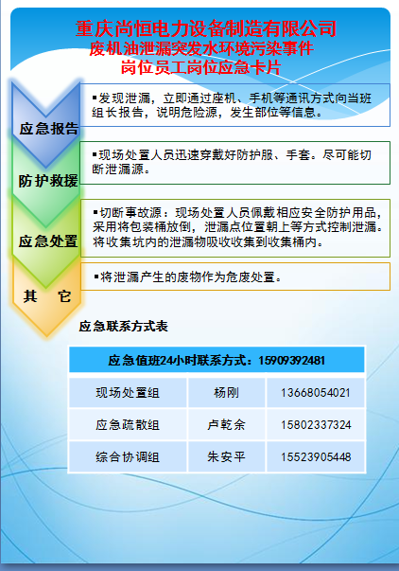

14 附图
附图1 地理位置图
附图2 厂区总平面布置图
附图3 周边环境风险受体图
附图4 环境风险单元分布图
附图5 应急物资分布图
附图6 给排水总平面图

附图1 地理位置图

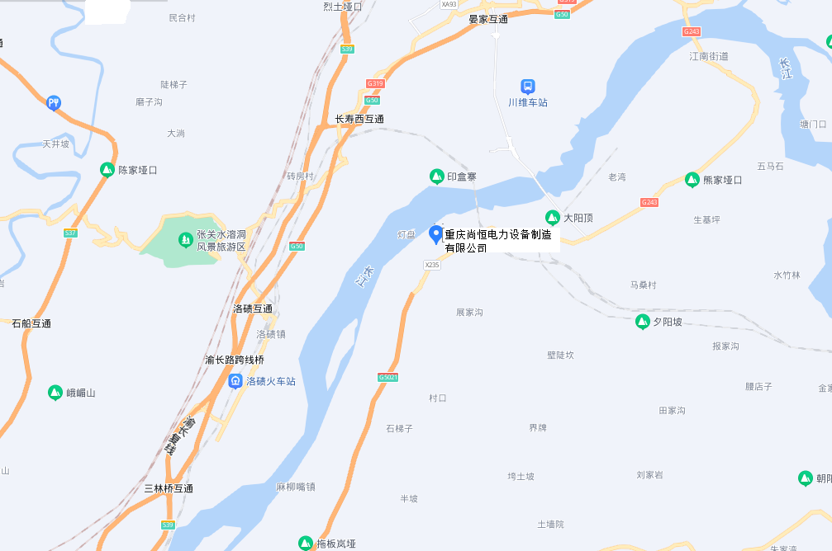
附图2 厂区总平面布置图
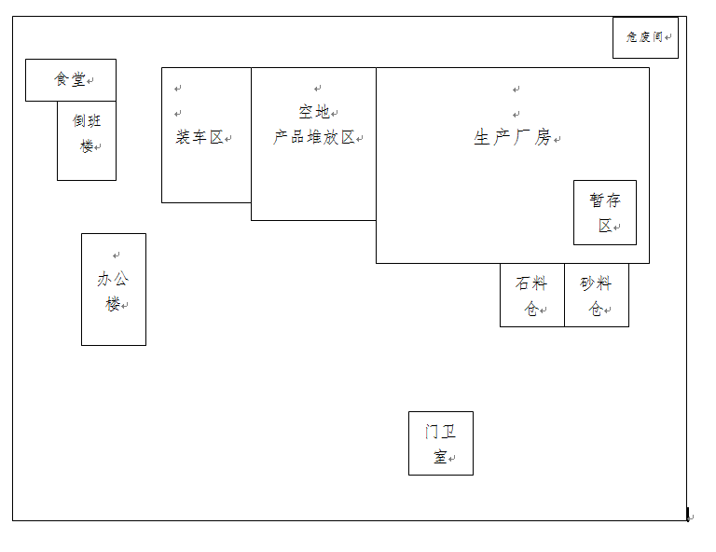

附图3 周边环境风险受体图
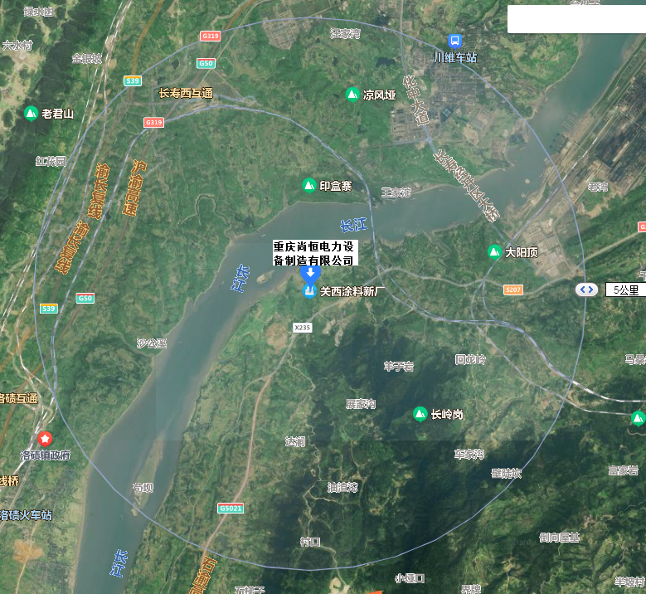

附图4 环境风险单元分布图

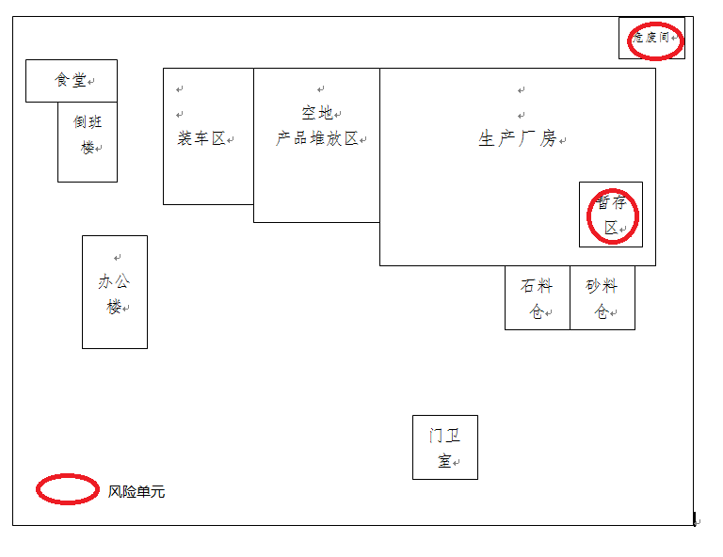

附图5 应急物资分布图

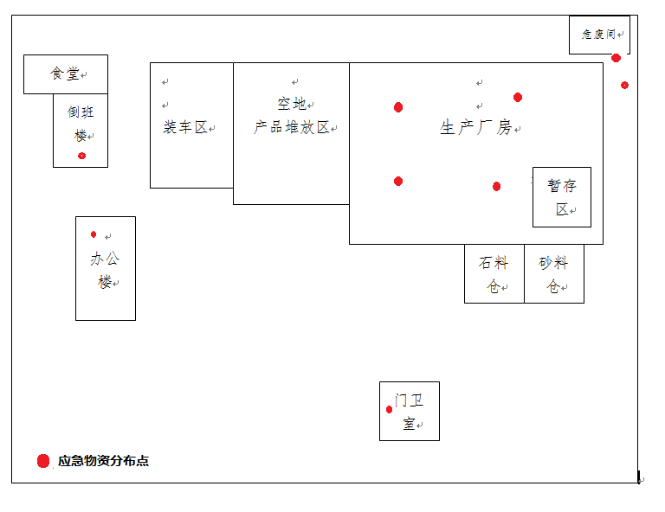

附图6 给排水总平面图
